ИНТЕРНЕТ – ПРОЕКТ
«БЕЗ ПАНИКИ: ДЕТИ С ОВЗ В ДЕТСКОМ САДУ, ШКОЛЕ И ДОМА»

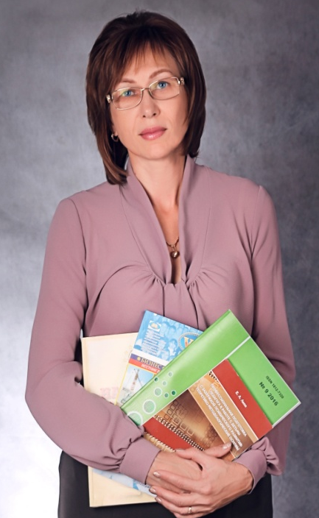

Елена Лапп
Ирина Касимова

Здравствуйте, дорогие коллеги и родители детей с ОВЗ.
Да-да, именно к вам наше обращение. Именно с вами мы хотим двигаться вперед к жизни без рисков и паники. «А бывает ли такое?» – спросите вы. Не всегда. Особенно у нас, тех, кто работает, живет, общается с детьми с ОВЗ.
Но мы хотим, чтобы у вас была возможность осознанно и целенаправленно управлять своей жизнью. Чтобы вы могли сделать ее такой, какой вы хотите ее видеть. Чтобы вы были уверены, что общение с детьми с ОВЗ может приносить радость.
Наш первый вебинар о том, что такое жить без паники в объективно сложных обстоятельствах.
Бесплатно

Вебинар состоится 11 августа 2018 года в 10.00 по мск

Чтобы стать участником вебинара, пришлите заявку на адрес:
info-defectolog@yandex.ru

Электронный адрес | Имя, фамилия

ПРОГРАММА ВЕБИНАРА

- Что такое полная жизнь с ребенком с ОВЗ. И есть ли такая на самом деле.
- Алгоритм проверки баланса собственной жизни.
- Профессиональные и родительские «зоны напряжения».
- Главный приём сохранять баланс жизни

Приходите на бесплатный вебинар!
Делайте уже сегодня то, о чем другие завтра будут только думать!

